Σύλλογος Εκπαιδευτικών Π.Ε. «Ηρώ Κωνσταντοπούλου»
ΑΝΩ ΛΙΟΣΙΩΝ – ΖΕΦΥΡΙΟΥ – ΦΥΛΗΣ
SITE www.p-e-filis.gr Άνω Λιόσια 14.10.2024
email: syllogosfilis@gmail.com
Προς: Τα μέλη του Συλλόγου, ΔΟΕ, Συλλόγους Εκπ/κών Π.Ε., Δ/νση Π.Ε Δυτ.Αττικής
Απειλούν εκπαιδευτικό με δυνητική αργία λόγω της συνδικαλιστικής της δράσης και της συμμέτοχης της σε κινητοποίηση ενάντια στην αξιολόγηση, που αντιτίθεται ΟΛΜΕ, ΔΟΕ και ΕΛΜΕ.
Κάτω τα χέρια από τους συναδέλφους Δ. Χαρτζουλάκη και Χ. Χοτζόγλου, δεν θα περάσουν η τρομοκρατία και ο αυταρχισμός
Με μια εξωφρενική, τρομοκρατική ενέργεια, που ξεπερνάει κάθε όριο, το Πρωτοβάθμιο Πειθαρχικό Συμβούλιο Αττικής, μετά από απαίτηση του Υπουργού Παιδείας, καλεί την συνάδελφο Χ. Χοτζόγλου, μέλος της ΕΛΜΕ Πειραιά, σε ακρόαση, προκειμένου να αποφανθεί αν θα τεθεί ή όχι σε δυνητική αργία! Το “έγκλημά” της ήταν ότι εξέφρασε, από κοινού με μαθητές της, τη διαφωνία της με την πραγματοποίηση της αξιολόγησης σε νεοδιόριστη εκπαιδευτικό, δηλαδή εξέφρασε την αντίθεση του κλάδου στην αξιολόγηση, όπως αποτυπώνεται και στις συλλογικές αποφάσεις ΟΛΜΕ και ΕΛΜΕ.
Με αστήριχτες κατηγορίες, επιχειρούν να επιβάλλουν μια εξοντωτική ποινή πριν καλά-καλά ολοκληρωθεί το πειθαρχικό, πριν καλά-καλά υπάρξει απόφαση, κάτι που εκτός των άλλων, είναι και ανήθικο. Θυμίζουμε ότι για την ίδια υπόθεση έχει παραπεμφθεί και ο συνάδελφος Δ. Χαρζουλάκης, μέλος το Δ.Σ. της ΕΛΜΕ Πειραιά και αναπληρωτής και το Δ.Σ. της ΕΛΜΕ Πειραιά εκτιμά ότι αντίστοιχη διαδικασία θα κινηθεί και για εκείνον.
Πρόκειται για κλιμάκωση και αναβάθμιση της βιομηχανίας διώξεων (κάλεσαν σε ακρόαση και το Γιώργο Καββαδία, με το ερώτημα της δυνητικής αργίας, ενώ έχει συνταξιοδοτηθεί), όχι μόνο στον Πειραιά, αλλά και πανελλαδικά, ενάντια στην συνδικαλιστική δράση. Δεν θέλουν ούτε να μιλάμε, γυρίζοντας την εκπαίδευση πολλά χρόνια πίσω, στα πιο μαύρα χρόνια!
Πρόσφατα η Γ.Σ. της ΕΛΜΕ Πειραιά, στα πλαίσια των προηγούμενων αποφάσεων της καθώς και της Γ.Σ. Προέδρων των ΕΛΜΕ, δηλώνοντας την αμέριστη συμπαράστασή της στους συναδέλφους κάλεσε σε συγκέντρωση στο Δημοτικό Θέατρο Πειραιά και πορεία στη ΔΙΔΕ Πειραιά την Τετάρτη 9/10 και συμμετοχή σε συγκέντρωση έξω από το Πρωτοβάθμιο Πειθαρχικό Συμβούλιο την Τρίτη 23/10 10:00 (Ξενίας 24). Ο σύλλογος μας στηρίζει τις κινητοποιήσεις.
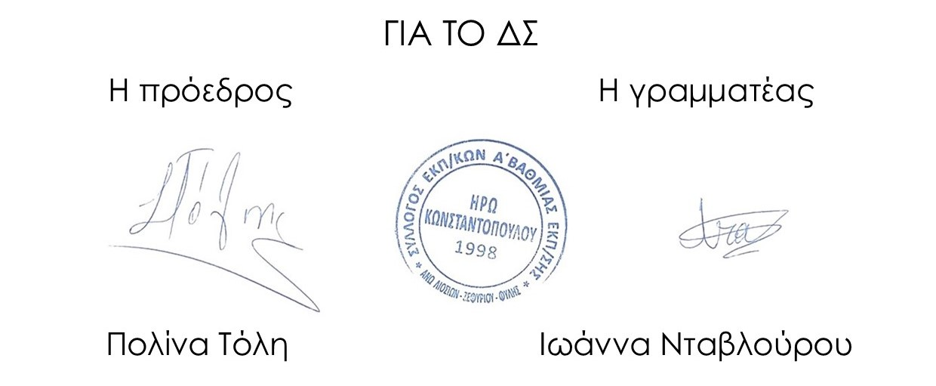
Η ΤΡΟΜΟΚΡΑΤΙΑ ΔΕΝ ΘΑ ΠΕΡΑΣΕΙ- ΚΑΤΩ ΤΑ ΧΕΡΙΑ ΑΠΟ ΤΑ ΣΩΜΑΤΕΙΑ ΚΑΙ ΟΣΟΥΣ ΑΓΩΝΙΖΟΝΤΑΙ

